1. Quick Usage  
   1. python .\HDR.py --alingment=True –path=./dataset

2. python .\HDR.py --lambda_=10 --path=./alignment_result --index=1 --time=./explosure_time.txt

1. Code Work

1. Image Alignment  
 - 實作課堂上講述的MTB演算法，以gray scale照片的median產生  
 binary threshold image  
 - 縮小各binary threshold image 1,2,4,6,8,16,32倍  
 - 以np.logical_or產生median 正負10的exclusion mask  
 - 由最小到最大順序比對各個影像九個位移差異，找到最小者，加到

位移後乘以二，進行下一輪

2. HDR Reconstruction

- 產生sample matrix用以採取樣本點，我使用的sample matrix 是對

圖像位置平均取點  
 - 之後用Debevec’s method還原 response curve

- 再用平均加權建構ln_radiance map  
 - 再對ln_radiance map做exponential建構HDR image，並存成 .hdr檔

3. Tone mapping   
 - 實作global tone mapping，將Lwhite設為Lm的最大值

- 設delta =1e-6, a =0.5  
 - 再對還原後的LDR image進行gamma correction  
 - 設 gamma =1.5

1. Data Set  
   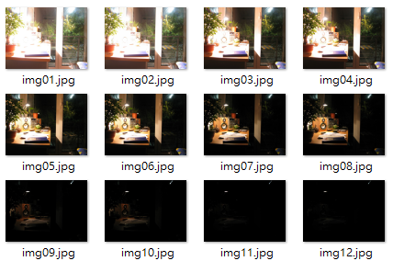
2. Graph compare  
   1. Response Curve  
   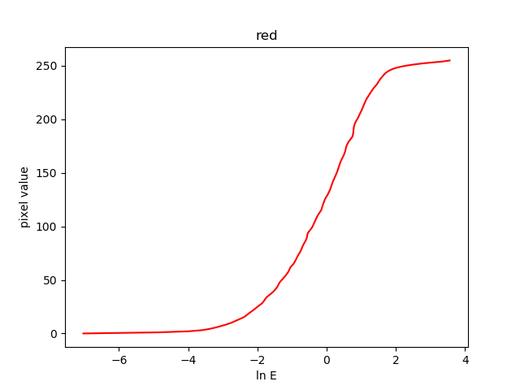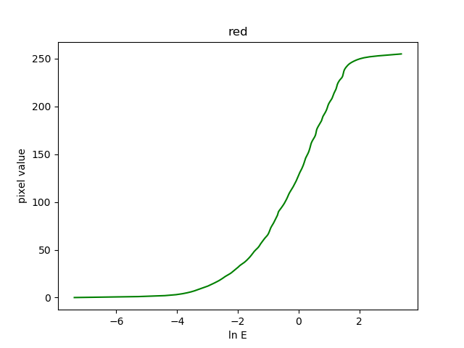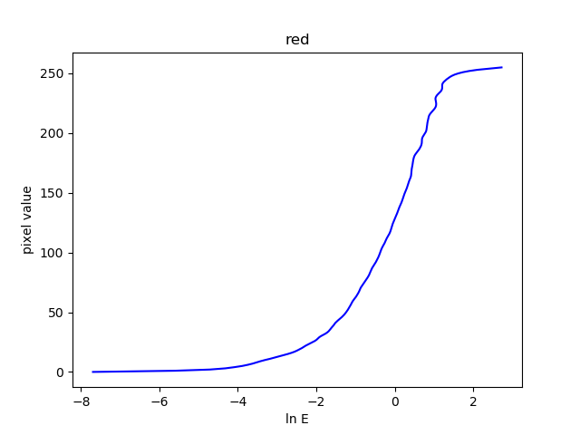  
   2. ln_radiance map  
   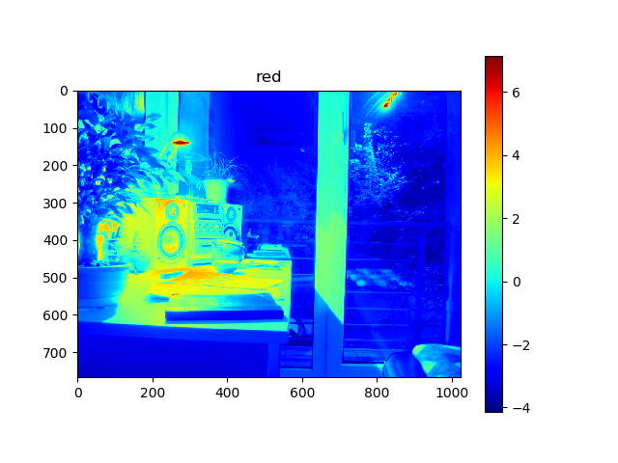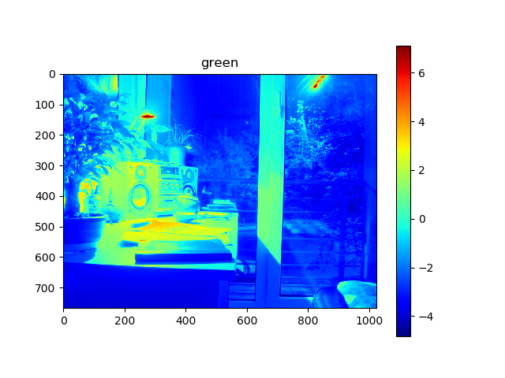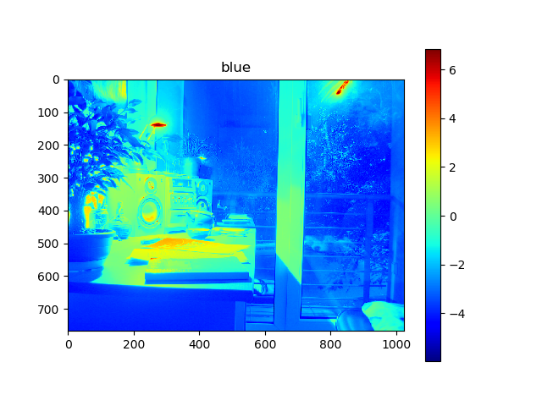
3. Result

